Заворотній Р.І., к.е.н., ст. викл.
кафедри фінансів підприємств
ЗМІСТ АВТОРСЬКОГО ПРАВА НА НАУКОВИЙ ТВІР ЛІТЕРАТУРНОГО ХАРАКТЕРУ (СВІДОЦТВО №39045 ВІД 7.7.2011)
Розвитку банківського кредитування незавершеного будівництва, на наш погляд, сприятиме запровадження наступної послуги.
Згідно з дослідженнями В.В. Вітлінського [2, с. 234] залежність кредитної ставки від ризику втрати позикових коштів має наступний вигляд (див. рис. 1).
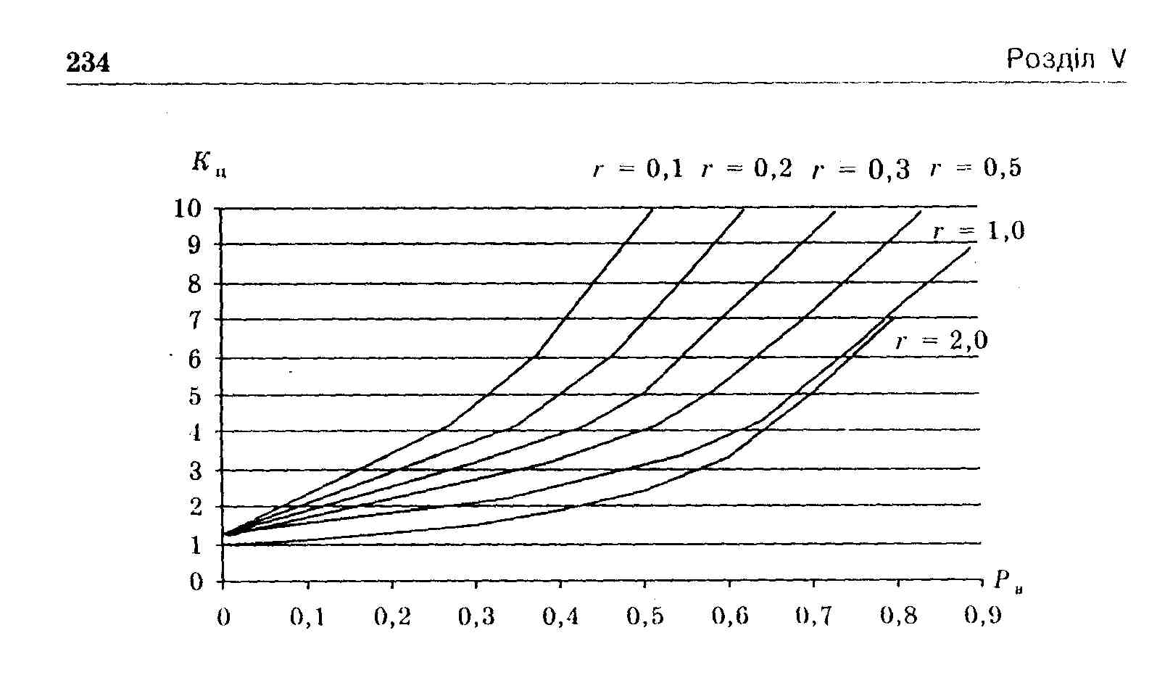
де К_{ц} – кредитна ставка, Р- ризик.
Рис. 1. Криві, що характеризують збільшення ставки кредитного відсотка при зростанні ризику втрати позичених коштів
Джерело: складено за даними [2, с. 234]
Як свідчить рис. 1, зі зниженням ступеня ризику незавершення проекту (Р) відповідно знижується й кредитна відсоткова ставка (К_{ц}). Модель також характеризує поступове зниження кредитних ризиків кредитора із поступовим завершенням (зведенням) об’єкта кредитування.
На основі вказаної залежності можна навести рекомендацію щодо подальшої лібералізації кредитних продуктів банківського сектору. Її сутність полягає у поступовому зниженні відсоткової ставки банку залежно від ступеня завершеності будівельного проекту. Це сприятиме стимуляції девелоперських структур зі вчасного (або навіть із випередженням планових строків) закінчення проекту.
Наприклад, з метою реалізації проекту житлового будівництва підприємством в банку одержано $10 млн. (оскільки ставки за валютними кредитами нижчі за вартість позики в національній валюті) під 18% річних. Плановий термін реалізації проекту – 19 міс. В кінці першого року будівництво об’єкту було здійснено на 50%, через 15 місяців від початку реалізації – на 75%, а через 19 міс. проект було закінчено. При цьому кредитним договором передбачене зниження відсоткової ставки на 2% відповідно до реалізації проекту на кожні 25% після виконання половини робіт. Погашення «тіла кредиту» єдиноразове – в кінці строку будівництва.
Отже, загальна плата за користування кредитом становитиме:
∑ = $10 млн. * $\frac{12}{12}$ *0,18 + $10 млн. * $\frac{3}{12}$ *0,16 + $10 млн. * $\frac{4}{12}$ *0,14 = $2,667 млн.
При цьому загальна економія коштів для будівельної компанії при передбаченій у договорі змінній кредитній ставці дорівнюватиме:
19
∑ економія = $10 млн.*0,18*12 - $2,667 млн. = $ 183 000.
У випадку, коли «тіло кредиту» має регулярно погашатися рівними частинами, також досягається економія коштів позичальником, проте, лише у розмірі 33,33 тис. дол. США. У дод. А, табл. А.1, табл. А.2, зіставляються платежі за стандартним кредитом та кредитом із поступовим зниженням відсоткової ставки.
Крім того, економія коштів досягається й у випадку дострокового закінчення реалізації житлового будівництва (і, відповідно, погашення кредиту).
Прискорення реалізації житлового будівництва дозволяє знизити позикову ставку в зв’язку з достроковим завершенням «порогових» значень готовності (у нашому прикладі - 50 і 75 відсотків). Дострокова реалізація житлового будівництва за будь-яких умов кредитування дозволить знизити суму платежів позичальника із обслуговування позики.

ЛІТЕРАТУРНІ ДЖЕРЕЛА
- Вітлінський В.В. та ін. Кредитний ризик комерційного банку. Навчальний посібник/ В.В. Вітлінський та ін. – К.: Знання, 2000. – 251 с.

Додаток А
Таблиця А.1
Календарні платежі по кредиту з поступовим зменшенням відсоткової ставки і щомісячним погашенням «тіла кредиту», загальним строком 19 місяців
Місяць | «Тіло кредиту», дол.США | Відсотки, дол.США | Всього, дол.США
1 | 526315,79 | 150000,00 | 676315,79
2 | 526315,79 | 142105,26 | 668421,05
3 | 526315,79 | 134210,53 | 660526,32
4 | 526315,79 | 126315,79 | 652631,58
5 | 526315,79 | 118421,05 | 644736,84
6 | 526315,79 | 110526,32 | 636842,11
7 | 526315,79 | 102631,58 | 628947,37
8 | 526315,79 | 94736,84 | 621052,63
9 | 526315,79 | 86842,11 | 613157,90
10 | 526315,79 | 78947,37 | 605263,16
11 | 526315,79 | 71052,63 | 597368,42
12 | 526315,79 | 63157,89 | 589473,68
13 | 526315,79 | 49122,81 | 575438,60
14 | 526315,79 | 42105,26 | 568421,05
15 | 526315,79 | 35087,72 | 561403,51
16 | 526315,79 | 24561,40 | 550877,19
17 | 526315,79 | 18421,05 | 544736,84
18 | 526315,79 | 12280,70 | 538596,49
19 | 526315,79 | 6140,35 | 532456,14
Всього | 10000000 | 1466666,67 | 11466666,68
Джерело: складено за розрахунками автора

Таблиця А.2
Календарні платежі по стандартному кредиту з щомісячним погашенням «тіла кредиту», загальним строком 19 місяців
Місяць | «Тіло кредиту», дол.США | Відсотки, дол.США | Всього, дол.США
1 | 526315,79 | 150000,00 | 676315,79
2 | 526315,79 | 142105,26 | 668421,05
3 | 526315,79 | 134210,53 | 660526,32
4 | 526315,79 | 126315,79 | 652631,58
5 | 526315,79 | 118421,05 | 644736,84
6 | 526315,79 | 110526,32 | 636842,11
7 | 526315,79 | 102631,58 | 628947,37
8 | 526315,79 | 94736,84 | 621052,63
9 | 526315,79 | 86842,11 | 613157,90
10 | 526315,79 | 78947,37 | 605263,16
11 | 526315,79 | 71052,63 | 597368,42
12 | 526315,79 | 63157,89 | 589473,68
13 | 526315,79 | 55263,16 | 581578,95
14 | 526315,79 | 47368,42 | 573684,21
15 | 526315,79 | 39473,68 | 565789,47
16 | 526315,79 | 31578,95 | 557894,74
17 | 526315,79 | 23684,21 | 550000,00
18 | 526315,79 | 15789,47 | 542105,26
19 | 526315,79 | 7894,74 | 534210,53
Всього | 10000000 | 1500000,00 | 11500000,01
Джерело: складено за розрахунками автора

Умови регулярного погашення «тіла кредиту» рівними частинами для будівельних підприємств є обтяжливими, оскільки з причини довготривалості операційного циклу та інших причин не забезпечуються поступові грошові надходження від реалізації готової продукції (житла).
Такі умови є найменш прийнятним для компаній, оскільки регулярні витрати з обслуговування кредиту вимагають адекватних поступових грошових надходжень.

